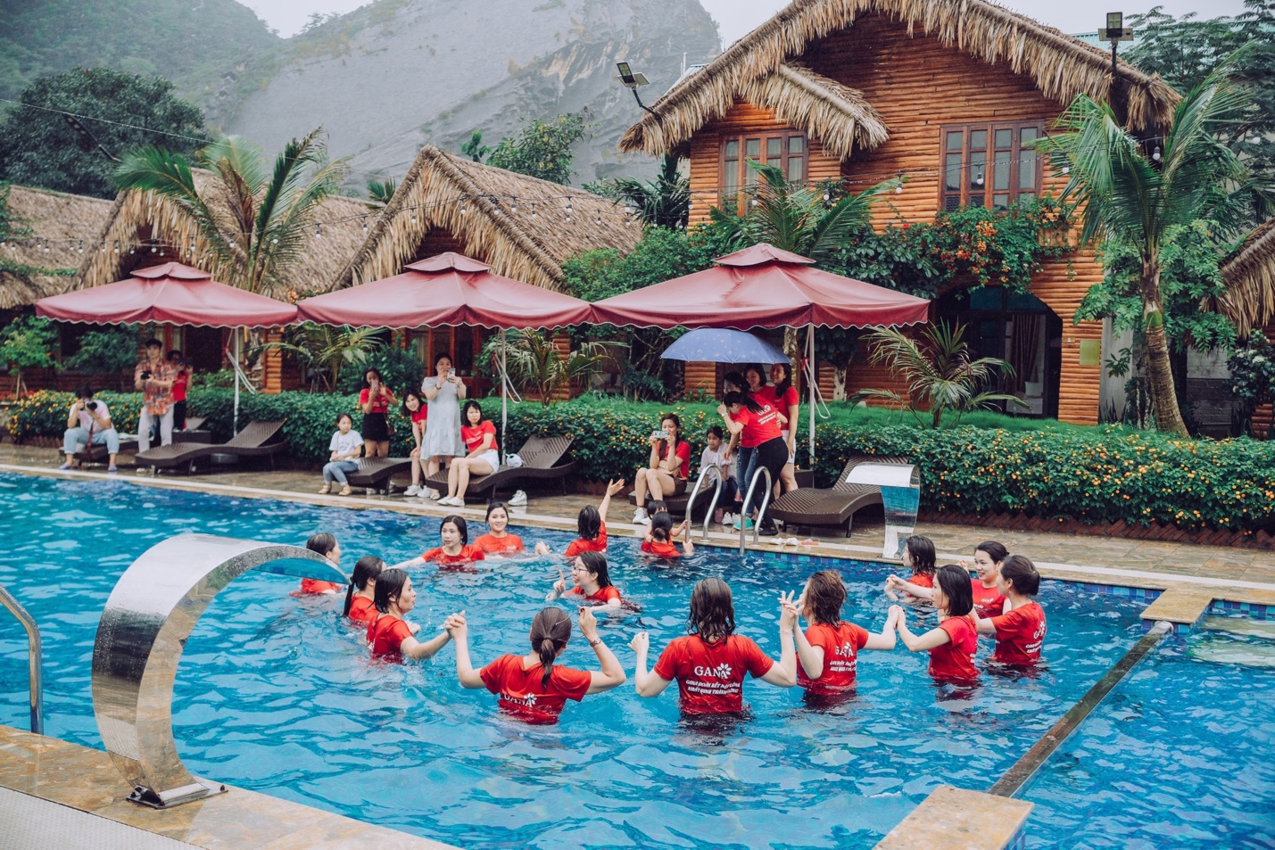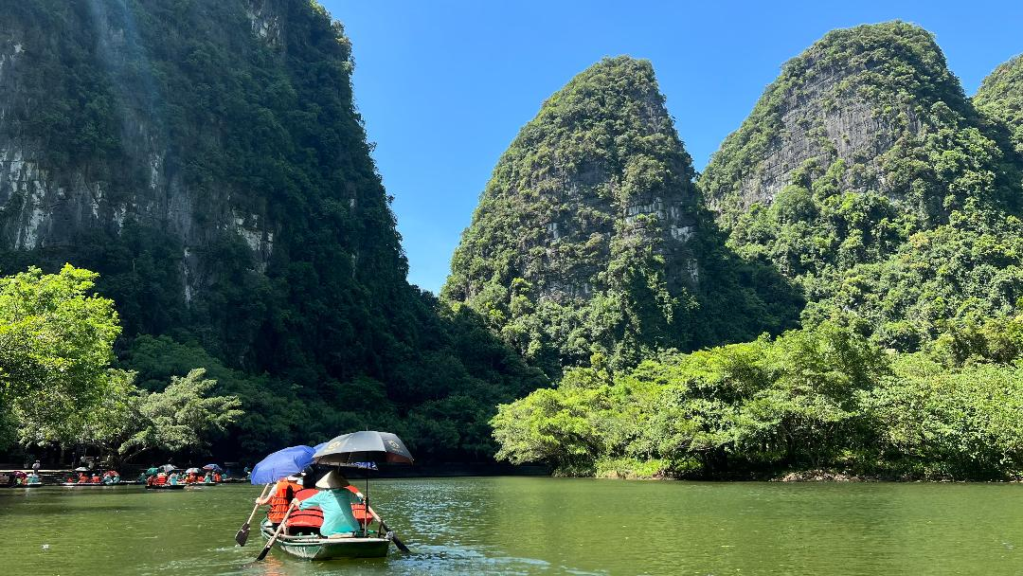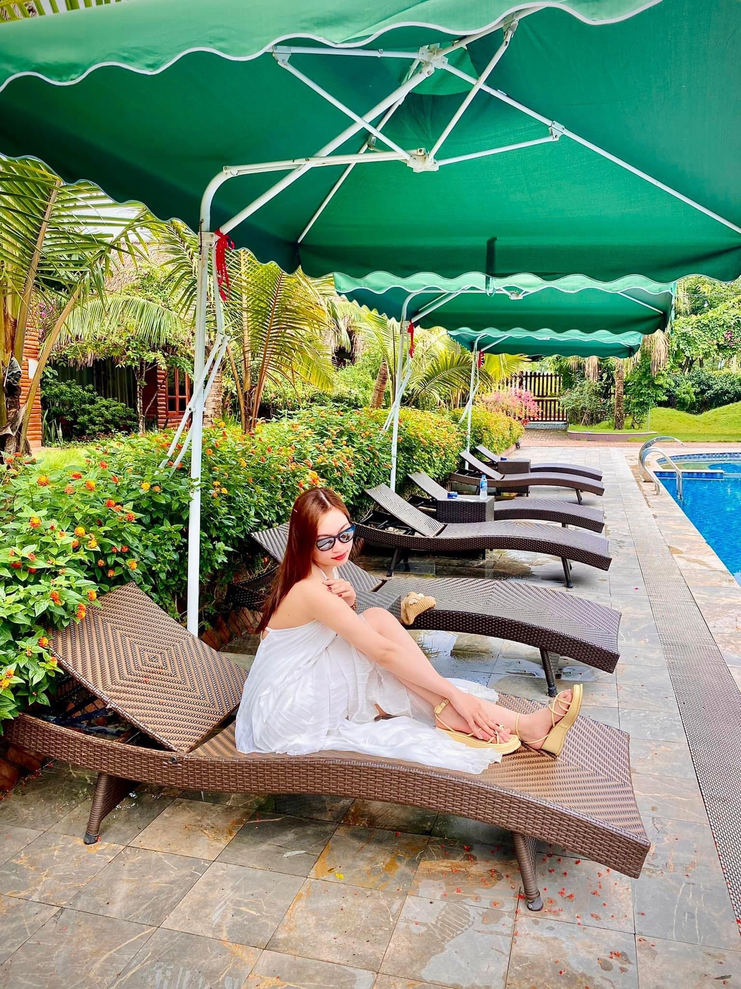

CHƯƠNG TRÌNH DU LỊCH:
HÀ NỘI - TRÀNG AN – HÀ NỘI
(Áp dụng cho thiết kế tour riêng theo đoàn lớp 10 SN –PTTH Chu Văn An)

NGÀY 1: HÀ NỘI – Ninh Bình- Tràng An

07h00: Xe và HDV đón đoàn tại Trường THPT Chu Văn An sau đó khởi hành đi Ninh Bình.
9h00: Đến Ninh Bình, Quý khách dừng nghỉ ở Tuyệt Tịnh Cốc – điểm thăm quan nằm trong quần thể di tích cố đô Hoa Lư, thuộc địa phận xã Trường Yên, huyện Hoa Lư, tỉnh Ninh Bình, đây là hang núi vô cùng đẹp và thanh tịnh.
11h30: Quý khách về khu nghỉ, ăn trưa tại nhà hàng.
14h00 - 16h00: Học sinh tham gia thi bơi tại hồ bơi trong khu nghỉ.
18h00: Thầy cô và các em tham dự chương trình gala và tiệc tối trong khuôn viên.
Nghỉ đêm tại Ninh Bình.

NGÀY 02: TRÀNG AN - HÀ NỘI

7h00: Đoàn ăn sáng và nghỉ ngơi.
Tự do vui chơi, hoặc tham gia vào các trò chơi tập thể tự tổ chức.
12h00: Ăn trưa tại nhà hàng.Trả phòng
13h30: Đoàn lên xe về lại Hà Nội. Kết thúc chương trình. Hẹn gặp lại!
GIÁ TOUR: 1.400.000VNĐ/01 NGƯỜI
Giá tour bao gồm:
- Xe ô tô du lịch phục vụ theo chương trình
- 01 đêm nghỉ tại khu nghỉ dưỡng với view siêu đẹp
- 03 bữa ăn chính theo tiêu chuẩn của chương trình
- 01 bữa sáng theo tiêu chuẩn của khu nghỉ
- Nước uống phục vụ trên xe, mỗi ngày 01 chai 500ml/người
- Bảo hiểm du lịch
- Dịch vụ loa đài, MC tiệc nướng
Không bao gồm:
- Đồ uống trong các bữa ăn: Bia, Coca, Rượu.., trong phòng nghỉ và các chi phí cá nhân khác
- Các chi phí tham quan ngoài chương trình: giặt là, điện thoại
- Tiền típ cho hướng dẫn và lái xe (tuỳ thuộc vào sự hài lòng của quý khách)
(*) Trách nhiệm của quý khách
- Khách tự chịu trách nhiệm về sức khỏe và các bệnh mãn tính (tim mạch, huyết áp, tiểu đường, xương khớp…), bệnh bẩm sinh, bệnh tiềm ẩn, bệnh HIV AIDS, bệnh rối loạn tinh thần và thần kinh, ….là những bệnh không nằm trong phạm vi được bảo hiểm. Khi cần thiết Quý khách phải viết cam kết về bệnh tật của bản thân khi tham gia tour. Bên tổ chức tour không chịu trách nhiệm đối với những trường hợp Quý khách không khai báo bệnh, khai báo không trung thực cũng như các trường hợp nằm ngoài phạm vi bảo hiểm du lịch trong tour.
- Khách phải tự bảo quản tài sản riêng của mình trong mọi trường hợpvà ở tất cả các nơi trong suốt chuyến đi. Bên tổ chức tour không chịu trách nhiệm về những mất mát về tiền bạc, tư trang quý,và tài sản riêng của khách trong chuyến đi.
- 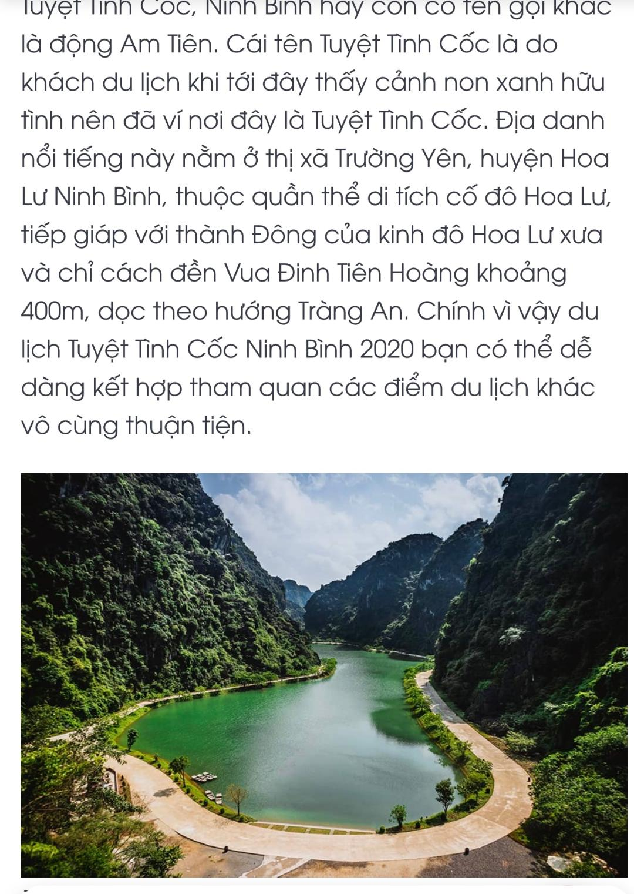
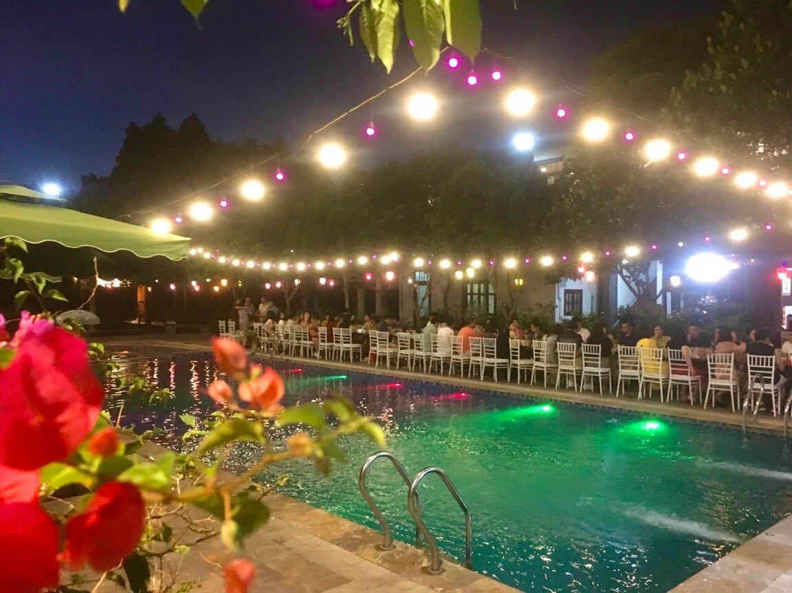

Mọi thắc mắc về chương trình quý PH có thể inbox :
Ms Lan : 0982468079( Trưởng ban PH)
Ms Nga : 0982175494 ( Ban PH)

